## **Sommaire**

Mise à jour des contacts

Dates des compétitions

Retour du sondage

Destockage Gymnova

RDV

## **Mise à jour des contacts**

Pour démarrer cette nouvelle saison, nous avons besoin que vous mettiez à jour vos contacts par échelon.

Vous pouvez les vérifier [ici](https://docs.google.com/spreadsheets/d/1dIfExkKGYodJL2TFc_Go6sTeiiWPOxsYAx1G84fKOlg/edit?usp=sharing) et sur la page d’accueil de notre site : <https://ufolepgym.com/>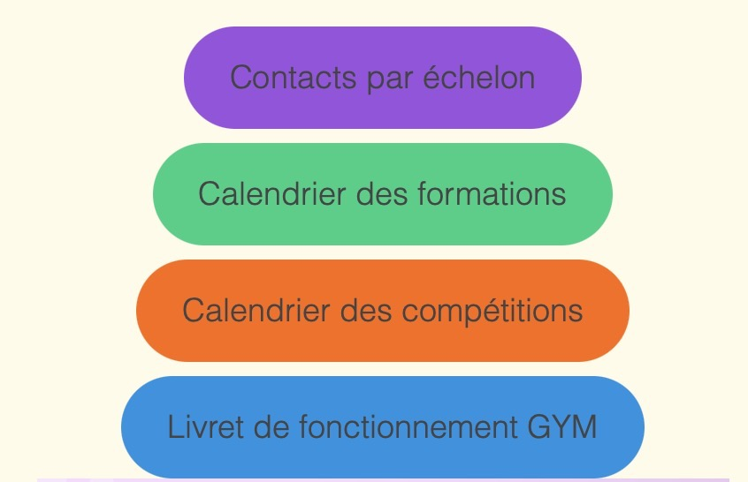

Pour les modifier merci de nous envoyer un mail à cns.gym@ufolep.org

## **Dates des compétitions**

Vous trouverez les dates des compétitions [ici](https://docs.google.com/spreadsheets/d/1j8FqXcZ7xSnXoJEEeN4F3ika2IonL4NfhNtOVh2Q2HQ/edit?usp=sharing)

et sur la page d’accueil de notre site : <https://ufolepgym.com/>

## **Retour du sondage national**

Un grand merci à tous pour votre participation. Afin de faire évoluer les règlements nous nous sommes appuyés sur ce sondage tout en respectant les textes de l’UFOLEP Nationale qui régissent toutes les disciplines sportives de l’UFOLEP.

Pour voir les résultats du sondage, c’est [ici.](https://ufolep-my.sharepoint.com/:w:/g/personal/sdesmots_ufolep_org/EYgRf5skTTRJqGIlxJ4dtkMBfjNA6yhQCmpeAfyPnXmpbw?e=7i7ZfF)

## **Destockage** **Gymnova**



Grand destockage de notre partenaire Gymnova

## **Rappel des parutions CNS**

[Vers les autres lettres d'Infos](https://ufolepgym.com/index.php/cns_infos/)

## **Prochains rendez-vous**

Les prochains regroupements auront lieu :

Le 11 septembre 21h30 - réunion CNS sur le redécoupage

Le 29 septembre 21h30 - réunion CNS sur les dérogations

Le 6 octobre 20h30 – visio nouveaux clubs

Le 14 octobre 20h30 – visio CNS région (Responsables régionaux et de Groupes)

Le 7 janvier 20h30 – visio CNS région (Responsables régionaux et de Groupes)

Le 2 avril 20h30 – visio CNS région (Responsables régionaux et de Groupes)